SERENA SEGUROS
Plataforma integral de gestion de seguros

Casos de uso y procesos del sistema

Diagramas UML y flujogramas con descripcion textual

Fecha: 19/05/2026
Version: 1.0

Indice
1. Introduccion
2. Notacion empleada
3. Casos de uso por portal
3.1 Portal ASEGURADO
3.2 Portal COMERCIAL
3.3 Portal TECNICO (Core)
3.4 Portal OPERATIVO (Finanzas / Backoffice)
3.5 Portal EJECUTIVO
4. Procesos del sistema
4.1 Proceso de adquisicion de poliza
4.2 Proceso de atencion de siniestros
4.3 Proceso de renovacion de poliza
4.4 Proceso de vencimientos automaticos

1. Introduccion
Este documento describe los casos de uso y los procesos de negocio implementados por el sistema Serena Seguros. Los casos de uso se agrupan por portal del frontend, en linea con el diseño multi-portal del sistema (Asegurado, Comercial, Tecnico, Operativo y Ejecutivo). Cada caso incluye su diagrama UML (generado de forma simplificada) y la especificacion textual siguiendo el formato estandar.
Los procesos del sistema describen los flujos de negocio transversales mas relevantes: adquisicion de polizas, atencion de siniestros, renovaciones y mantenimiento automatico de vencimientos.

2. Notacion empleada
Los diagramas siguen una notacion simplificada de UML y diagramas de actividad.
Casos de uso:
- Stick figure: actor que interactua con el sistema.
- Elipses: casos de uso (acciones que el sistema soporta).
- Rectangulo grande: limite del sistema.
- Lineas: asociacion entre actor y caso de uso.
Procesos (flujogramas):
- Verde redondeado: inicio o fin del proceso.
- Azul rectangular: actividad o tarea.
- Amarillo en forma de rombo: decision (con ramas Si/No).
- Flechas: secuencia entre pasos.

3. Casos de uso por portal

3.1 Portal ASEGURADO
Diagrama de casos de uso del portal ASEGURADO
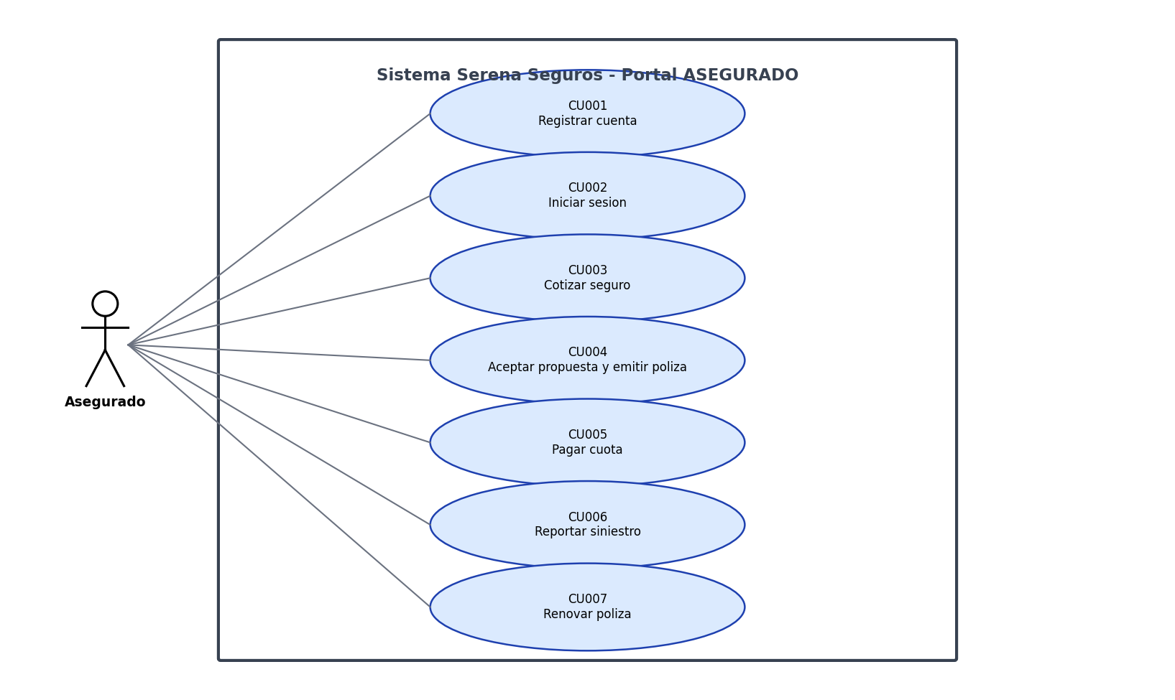
Figura 1.1 - Casos de uso Portal ASEGURADO

Especificaciones de los casos de uso

Caso de uso: | CU001 - Registrar cuenta
Actor: | Asegurado
Descripcion: | Permite que un cliente final cree una cuenta en la plataforma.
Precondicion: | El usuario no debe estar previamente registrado con el mismo DNI o correo.
Secuencia normal: | Paso Accion  1 El asegurado accede a la pantalla de registro.  2 Completa el formulario (nombres, apellidos, DNI, correo, telefono, password).  3 El sistema valida unicidad de DNI y correo.  4 El sistema crea las entidades usuario, persona y cliente.  5 El sistema redirige a la pantalla de login.
Postcondicion: | Se crea una cuenta nueva en estado ACTIVO con rol ASEGURADO.
Comentarios: | El password se almacena con BCrypt.

Caso de uso: | CU002 - Iniciar sesion
Actor: | Asegurado
Descripcion: | Permite autenticarse con username y password.
Precondicion: | El usuario debe tener cuenta activa en el portal ASEGURADO.
Secuencia normal: | Paso Accion  1 El asegurado ingresa username y password.  2 El sistema valida las credenciales contra BCrypt.  3 El sistema genera access token (15 min) y refresh token (7 dias).  4 El frontend almacena los tokens y redirige al dashboard.
Postcondicion: | El usuario queda autenticado y con sesion activa.
Comentarios: | Los intentos fallidos se registran en auditoria_accion.

Caso de uso: | CU003 - Cotizar seguro
Actor: | Asegurado
Descripcion: | Captura datos del riesgo y obtiene una propuesta formal de poliza.
Precondicion: | El asegurado debe estar autenticado y existir productos activos.
Secuencia normal: | Paso Accion  1 El asegurado selecciona un producto del catalogo.  2 Completa el formulario dinamico de datos del riesgo segun el tipo de seguro.  3 El sistema crea un lead_cotizacion y registra la evaluacion_riesgo con factor calculado.  4 El sistema muestra la prima estimada preliminar.  5 El asegurado elige frecuencia de pago.  6 El sistema genera una propuesta_poliza con coberturas, deducible, exclusiones y vigencia de la oferta.
Postcondicion: | Existe una propuesta EMITIDA asociada al lead, valida por 15 dias.
Comentarios: | El factor de riesgo se calcula con CalculadoraPrimaService.

Caso de uso: | CU004 - Aceptar propuesta y emitir poliza
Actor: | Asegurado
Descripcion: | Acepta la propuesta vigente y emite la poliza en estado PENDIENTE.
Precondicion: | Debe existir una propuesta EMITIDA y vigente.
Secuencia normal: | Paso Accion  1 El asegurado revisa la propuesta formal.  2 Designa beneficiarios con suma de porcentajes igual a 100%.  3 Adjunta documentos (DNI, recibo).  4 Acepta los terminos y declara veracidad de los datos.  5 El sistema crea la poliza en estado PENDIENTE y genera las cuotas.  6 Marca la propuesta como ACEPTADA y el lead como GANADO.
Postcondicion: | Existe una poliza PENDIENTE con cuotas generadas, esperando el primer pago.
Comentarios: | Si la propuesta esta expirada, el sistema la marca EXPIRADA y bloquea la aceptacion.

Caso de uso: | CU005 - Pagar cuota
Actor: | Asegurado
Descripcion: | Realiza el pago de una cuota pendiente.
Precondicion: | La cuota debe estar en estado PENDIENTE y pertenecer al asegurado.
Secuencia normal: | Paso Accion  1 El asegurado entra al modulo Pagos.  2 Selecciona una cuota pendiente.  3 Confirma el metodo de pago.  4 El sistema marca la cuota como PAGADO.  5 Si la cuota es la primera y la poliza esta PENDIENTE, el sistema la activa.  6 Notifica al asegurado por bandeja interna.
Postcondicion: | La cuota queda PAGADO; si aplica, la poliza pasa a ACTIVA con vigencia desde hoy.
Comentarios: | Aplica el flujo de activacion automatica de la Fase E.

Caso de uso: | CU006 - Reportar siniestro
Actor: | Asegurado
Descripcion: | Registra un siniestro asociado a una poliza vigente.
Precondicion: | Debe existir una poliza ACTIVA o PENDIENTE del asegurado.
Secuencia normal: | Paso Accion  1 El asegurado selecciona la poliza afectada.  2 Indica tipo de incidente, fecha, lugar y descripcion (minimo 30 caracteres).  3 Adjunta evidencias (fotos, informes).  4 El sistema crea el siniestro en estado REPORTADO.  5 Notifica al area tecnica para asignar analista.
Postcondicion: | Existe un siniestro con numero de caso y estado REPORTADO.
Comentarios: | El monto reclamado inicia en 0.01 y se ajusta tras peritaje.

Caso de uso: | CU007 - Renovar poliza
Actor: | Asegurado
Descripcion: | Inicia el flujo de renovacion sobre una poliza vigente proxima a vencer.
Precondicion: | La poliza debe estar ACTIVA con vigencia_fin <= hoy+60, o VENCIDA hace <=90 dias.
Secuencia normal: | Paso Accion  1 El asegurado abre la poliza y pulsa Renovar.  2 El sistema crea un lead_cotizacion con tipo_origen=RENOVACION.  3 Carga los datos del riesgo previos como prellenado.  4 El asegurado completa o actualiza los datos.  5 Se continua con el flujo de evaluacion, propuesta, aceptacion y pago.  6 La poliza nueva queda enlazada via id_poliza_padre.
Postcondicion: | Existe una nueva poliza vinculada a la original como hija.
Comentarios: | Permite trazabilidad historica entre renovaciones.

3.2 Portal COMERCIAL
Diagrama de casos de uso del portal COMERCIAL
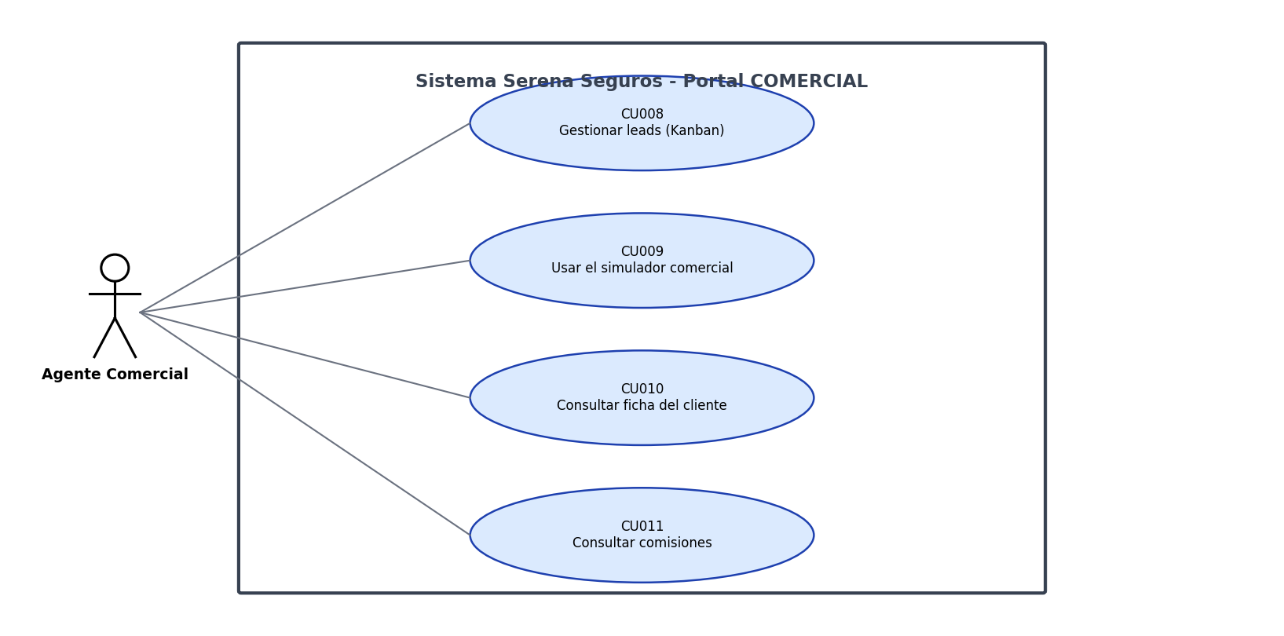
Figura 2.1 - Casos de uso Portal COMERCIAL

Especificaciones de los casos de uso

Caso de uso: | CU008 - Gestionar leads (Kanban)
Actor: | Agente Comercial
Descripcion: | Permite mover leads entre estados y asignar agentes.
Precondicion: | El agente debe estar autenticado en el portal COMERCIAL.
Secuencia normal: | Paso Accion  1 El agente entra al modulo Cotizaciones.  2 Visualiza el tablero Kanban con columnas por estado.  3 Arrastra una tarjeta entre columnas o cambia el estado desde el detalle.  4 El sistema persiste el cambio y registra auditoria.
Postcondicion: | El lead queda con su nuevo estado.
Comentarios: | Los estados son NUEVO, CONTACTADO, EN_PROPUESTA, NEGOCIACION, GANADO, PERDIDO.

Caso de uso: | CU009 - Usar el simulador comercial
Actor: | Agente Comercial
Descripcion: | Simula primas con distintos planes y parametros.
Precondicion: | Debe existir al menos un producto activo del tipo elegido.
Secuencia normal: | Paso Accion  1 El agente abre el simulador.  2 Selecciona tipo de seguro, edad, monto asegurado y ubicacion.  3 El sistema devuelve tres planes (BASICO, INTERMEDIO, PREMIUM) con prima mensual y anual.
Postcondicion: | El agente obtiene una referencia de precios.
Comentarios: | La simulacion no persiste cotizacion.

Caso de uso: | CU010 - Consultar ficha del cliente
Actor: | Agente Comercial
Descripcion: | Accede al detalle del cliente y agrega notas internas.
Precondicion: | Debe existir el cliente en el sistema.
Secuencia normal: | Paso Accion  1 El agente abre el modulo Clientes.  2 Selecciona un cliente.  3 Revisa datos, polizas, pagos, siniestros y leads asociados.  4 Agrega una nota interna si lo requiere.
Postcondicion: | Se crea una nota_cliente vinculada al cliente y al agente.
Comentarios: | Las notas son privadas para el area comercial.

Caso de uso: | CU011 - Consultar comisiones
Actor: | Agente Comercial
Descripcion: | Revisa las comisiones generadas y su estado de pago.
Precondicion: | El agente debe tener al menos una comision generada.
Secuencia normal: | Paso Accion  1 El agente entra al modulo Comisiones.  2 El sistema lista comisiones con porcentaje, monto y estado.  3 Puede filtrar por periodo o estado de pago.
Postcondicion: | El agente conoce sus ingresos por comisiones.
Comentarios: | Las comisiones se generan automaticamente al emitir poliza.

3.3 Portal TECNICO (Core)
Diagrama de casos de uso del portal TECNICO
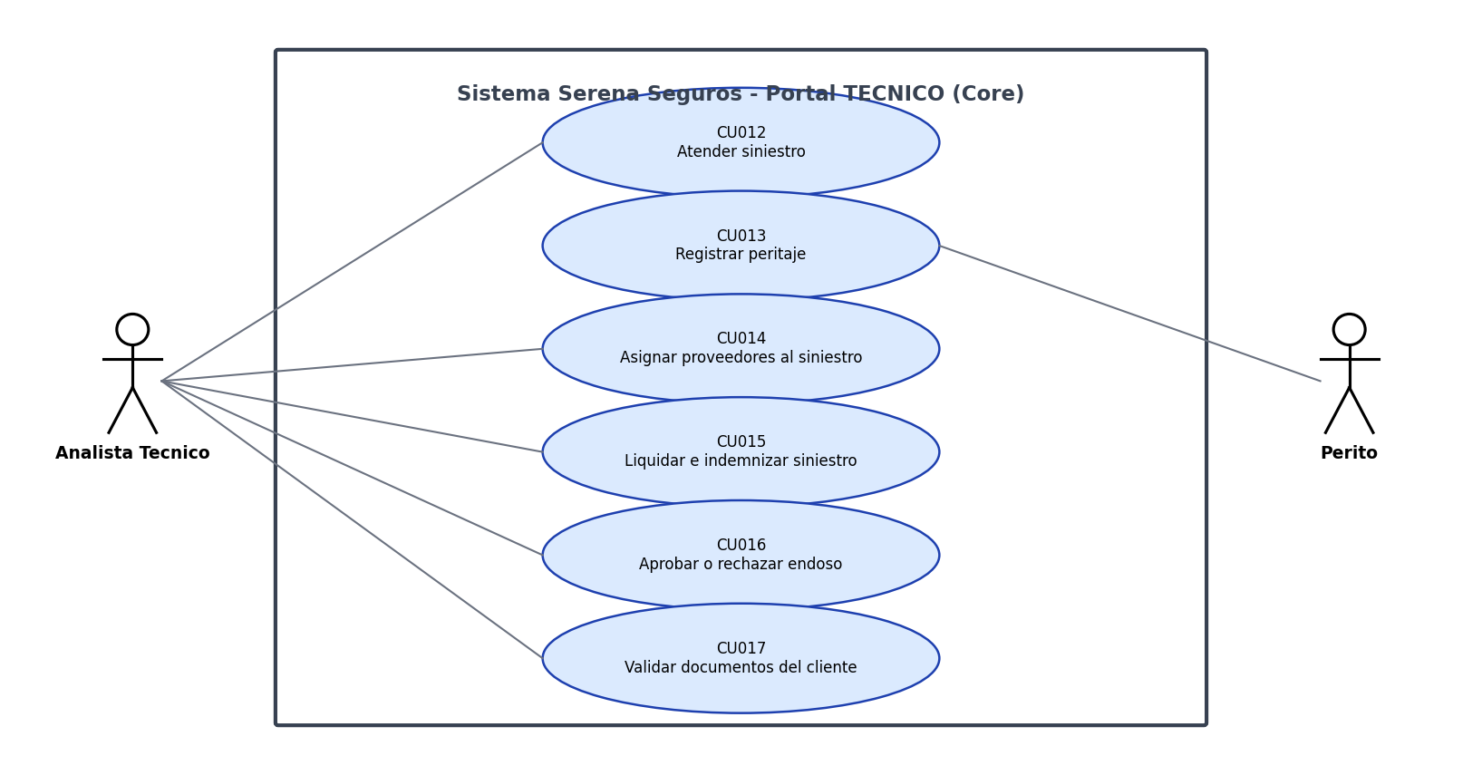
Figura 3.1 - Casos de uso Portal TECNICO (Core)

Especificaciones de los casos de uso

Caso de uso: | CU012 - Atender siniestro
Actor: | Analista Tecnico
Descripcion: | Gestiona el ciclo de vida del siniestro reportado.
Precondicion: | Debe existir un siniestro en estado REPORTADO.
Secuencia normal: | Paso Accion  1 El analista entra a la bandeja de siniestros.  2 Selecciona un caso y se autoasigna o lo asigna a otro analista.  3 Cambia el estado del siniestro segun avance la investigacion.  4 Notifica al asegurado del estado actualizado.
Postcondicion: | El siniestro tiene analista asignado y estado actualizado.
Comentarios: | Trazabilidad completa en auditoria_accion.

Caso de uso: | CU013 - Registrar peritaje
Actor: | Perito
Descripcion: | Documenta el informe del perito sobre el siniestro.
Precondicion: | El siniestro debe estar en EN_REVISION o INSPECCION.
Secuencia normal: | Paso Accion  1 El perito accede al detalle del siniestro.  2 Registra observaciones, monto estimado y referencia al informe.  3 Adjunta evidencias documentales.  4 El sistema actualiza el estado a INSPECCION si aplica.
Postcondicion: | El siniestro cuenta con informe pericial registrado.
Comentarios: | El monto estimado es referencia para la liquidacion.

Caso de uso: | CU014 - Asignar proveedores al siniestro
Actor: | Analista Tecnico
Descripcion: | Asigna talleres, clinicas o gruas a un siniestro especifico.
Precondicion: | Debe existir un siniestro activo y proveedores en la red.
Secuencia normal: | Paso Accion  1 El analista abre el modal Proveedores del siniestro.  2 Selecciona un proveedor disponible y registra el costo del servicio.  3 El sistema crea la relacion siniestro_proveedor.
Postcondicion: | El proveedor queda asignado al caso con su costo.
Comentarios: | Soporta multiples proveedores por siniestro.

Caso de uso: | CU015 - Liquidar e indemnizar siniestro
Actor: | Analista Tecnico
Descripcion: | Cierra el siniestro registrando la indemnizacion.
Precondicion: | El siniestro debe estar en estado APROBADO.
Secuencia normal: | Paso Accion  1 El analista abre Liquidar e indemnizar.  2 Registra monto aprobado, monto pagado, medio de pago y beneficiario destinatario.  3 Agrega observaciones del liquidador.  4 El sistema crea la indemnizacion y mueve el siniestro a LIQUIDADO.  5 Notifica al asegurado.
Postcondicion: | El siniestro queda LIQUIDADO con indemnizacion registrada.
Comentarios: | El beneficiario debe estar designado en la poliza.

Caso de uso: | CU016 - Aprobar o rechazar endoso
Actor: | Analista Tecnico
Descripcion: | Procesa solicitudes de endoso sobre polizas vigentes.
Precondicion: | Debe existir un endoso en estado PENDIENTE.
Secuencia normal: | Paso Accion  1 El analista revisa la solicitud.  2 Decide aprobar o rechazar.  3 El sistema actualiza el estado y registra auditoria.
Postcondicion: | El endoso queda APROBADO o RECHAZADO.
Comentarios: | Si se aprueba, los cambios pueden generar un nuevo endoso documental.

Caso de uso: | CU017 - Validar documentos del cliente
Actor: | Analista Tecnico
Descripcion: | Revisa los documentos de identidad y aprueba o rechaza.
Precondicion: | Debe existir una validacion en PENDIENTE.
Secuencia normal: | Paso Accion  1 El analista entra al modulo Validaciones.  2 Abre un caso pendiente y descarga el documento.  3 Decide aprobar, rechazar o solicitar correccion.  4 El sistema persiste la decision y la fecha de resolucion.
Postcondicion: | La validacion queda en su estado final.
Comentarios: | Si rechaza, debe registrar motivo.

3.4 Portal OPERATIVO (Finanzas / Backoffice)
Diagrama de casos de uso del portal OPERATIVO
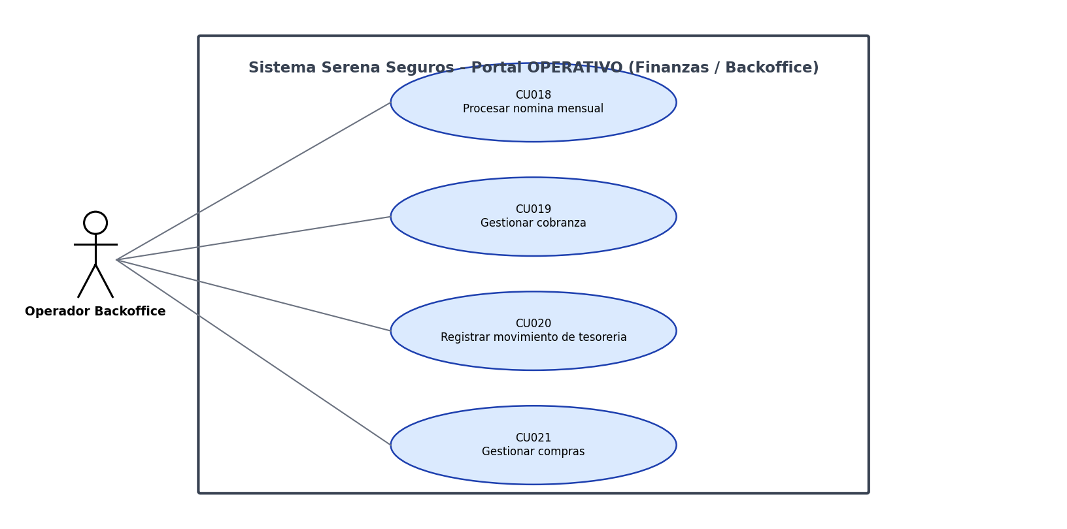
Figura 4.1 - Casos de uso Portal OPERATIVO (Finanzas / Backoffice)

Especificaciones de los casos de uso

Caso de uso: | CU018 - Procesar nomina mensual
Actor: | Operador Backoffice
Descripcion: | Genera la planilla del periodo con detalle por empleado.
Precondicion: | Debe existir el cierre del periodo anterior.
Secuencia normal: | Paso Accion  1 El operador entra al modulo Nomina.  2 Indica el periodo a procesar.  3 El sistema toma sueldos, bonos, horas extra y descuentos.  4 Crea planilla_mensual y detalle_planilla para cada empleado.
Postcondicion: | Existe la planilla del periodo con totales calculados.
Comentarios: | El periodo se identifica con formato YYYY-MM.

Caso de uso: | CU019 - Gestionar cobranza
Actor: | Operador Backoffice
Descripcion: | Consulta y gestiona cuotas pendientes o vencidas.
Precondicion: | Debe existir al menos una cuota generada.
Secuencia normal: | Paso Accion  1 El operador entra al modulo Cobranza.  2 Filtra cuotas por estado y rango de vencimiento.  3 Consulta detalle del cliente y la poliza.
Postcondicion: | El operador identifica casos a gestionar.
Comentarios: | El scheduler actualiza cuotas VENCIDAS diariamente.

Caso de uso: | CU020 - Registrar movimiento de tesoreria
Actor: | Operador Backoffice
Descripcion: | Registra ingresos y egresos en el flujo de caja.
Precondicion: | El operador debe tener permisos de tesoreria.
Secuencia normal: | Paso Accion  1 El operador entra a Tesoreria.  2 Crea un movimiento con tipo, concepto, monto y fecha programada.  3 El sistema lo deja en estado PENDIENTE.
Postcondicion: | Existe un movimiento en flujo_caja_tesoreria.
Comentarios: | El estado avanza segun aprobacion gerencial.

Caso de uso: | CU021 - Gestionar compras
Actor: | Operador Backoffice
Descripcion: | Crea solicitudes de compra y emite ordenes asociadas.
Precondicion: | Debe existir el catalogo de proveedores internos.
Secuencia normal: | Paso Accion  1 El operador crea una solicitud_compra con producto, monto y prioridad.  2 Tras aprobacion, emite la orden_compra con el proveedor.  3 Recibe la entrega y cierra la orden.
Postcondicion: | La solicitud queda COMPRADO y la orden CERRADA.
Comentarios: | Las ordenes se reflejan en contabilidad.

3.5 Portal EJECUTIVO
Diagrama de casos de uso del portal EJECUTIVO
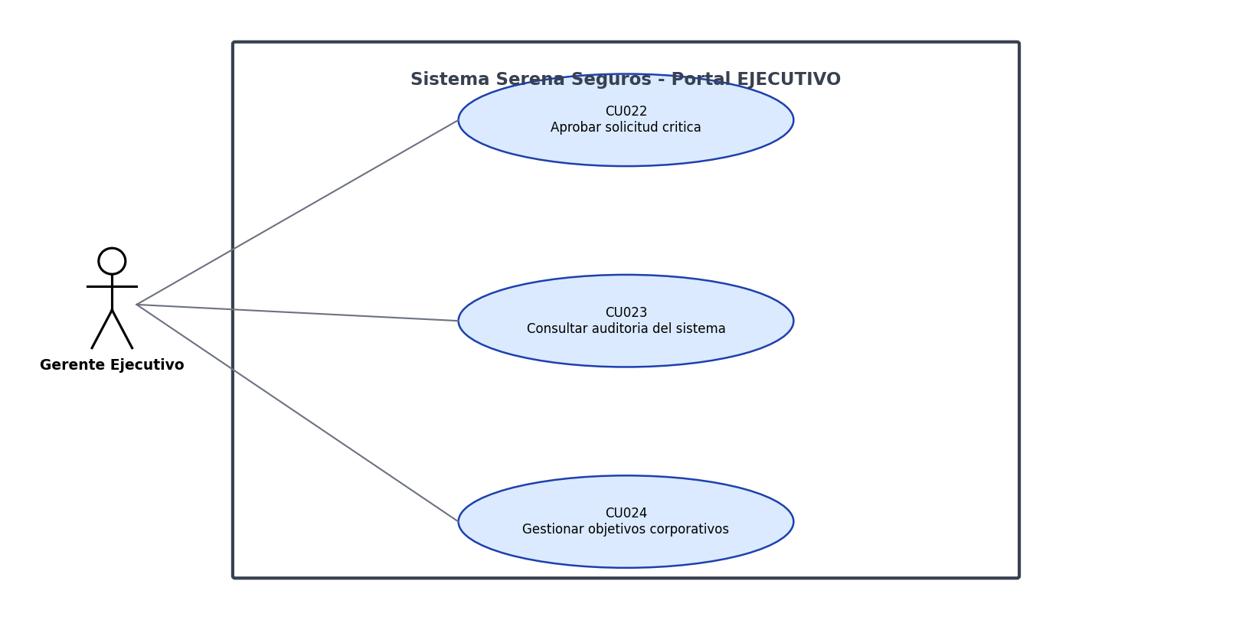
Figura 5.1 - Casos de uso Portal EJECUTIVO

Especificaciones de los casos de uso

Caso de uso: | CU022 - Aprobar solicitud critica
Actor: | Gerente Ejecutivo
Descripcion: | Aprueba o rechaza solicitudes elevadas a aprobacion gerencial.
Precondicion: | Debe existir una aprobacion_critica PENDIENTE.
Secuencia normal: | Paso Accion  1 El ejecutivo abre la bandeja de aprobaciones.  2 Revisa la solicitud (modulo origen, monto impacto, comentarios).  3 Decide aprobar o rechazar.  4 El sistema actualiza estado_gerencial y registra auditoria.
Postcondicion: | La aprobacion queda con su estado final.
Comentarios: | Decisiones criticas quedan trazadas para auditoria externa.

Caso de uso: | CU023 - Consultar auditoria del sistema
Actor: | Gerente Ejecutivo
Descripcion: | Revisa el log de acciones sensibles del sistema.
Precondicion: | Acceso al portal EJECUTIVO.
Secuencia normal: | Paso Accion  1 El ejecutivo abre el modulo Auditoria.  2 Filtra por usuario, modulo, rango de fechas.  3 Visualiza las acciones registradas con detalle.
Postcondicion: | El ejecutivo obtiene visibilidad de la operacion.
Comentarios: | auditoria_accion es inmutable.

Caso de uso: | CU024 - Gestionar objetivos corporativos
Actor: | Gerente Ejecutivo
Descripcion: | Crea y actualiza objetivos cuantitativos asignados a responsables.
Precondicion: | Debe existir un empleado responsable.
Secuencia normal: | Paso Accion  1 El ejecutivo entra al modulo Objetivos.  2 Crea o edita un objetivo con descripcion, meta y responsable.  3 Actualiza el avance segun el periodo.
Postcondicion: | El objetivo queda con estado actualizado (EN_PROGRESO, CUMPLIDO, etc.).
Comentarios: | Apoya el seguimiento estrategico OKR.

4. Procesos del sistema

4.1 Proceso de adquisicion de poliza
Cubre el ciclo desde que el cliente entra al catalogo hasta que su poliza se activa con el primer pago. Es el proceso principal del negocio y combina los modulos comercial, core y finanzas.

Flujograma del proceso P01
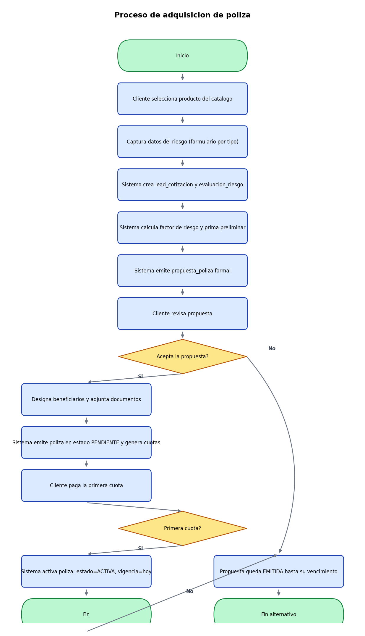
Figura 6 - Flujograma Proceso de adquisicion de poliza

Descripcion textual del proceso
Paso | Tipo | Descripcion
1 | Inicio | Inicio
2 | Actividad | Cliente selecciona producto del catalogo
3 | Actividad | Captura datos del riesgo (formulario por tipo)
4 | Actividad | Sistema crea lead_cotizacion y evaluacion_riesgo
5 | Actividad | Sistema calcula factor de riesgo y prima preliminar
6 | Actividad | Sistema emite propuesta_poliza formal
7 | Actividad | Cliente revisa propuesta
8 | Decision | Acepta la propuesta?
9 | Actividad | Designa beneficiarios y adjunta documentos
10 | Actividad | Sistema emite poliza en estado PENDIENTE y genera cuotas
11 | Actividad | Cliente paga la primera cuota
12 | Decision | Primera cuota?
13 | Actividad | Sistema activa poliza: estado=ACTIVA, vigencia=hoy
14 | Fin | Fin
15 | Actividad | Propuesta queda EMITIDA hasta su vencimiento
16 | Fin | Fin alternativo

4.2 Proceso de atencion de siniestros
Describe el ciclo de un siniestro desde su reporte hasta la liquidacion e indemnizacion al beneficiario.

Flujograma del proceso P02
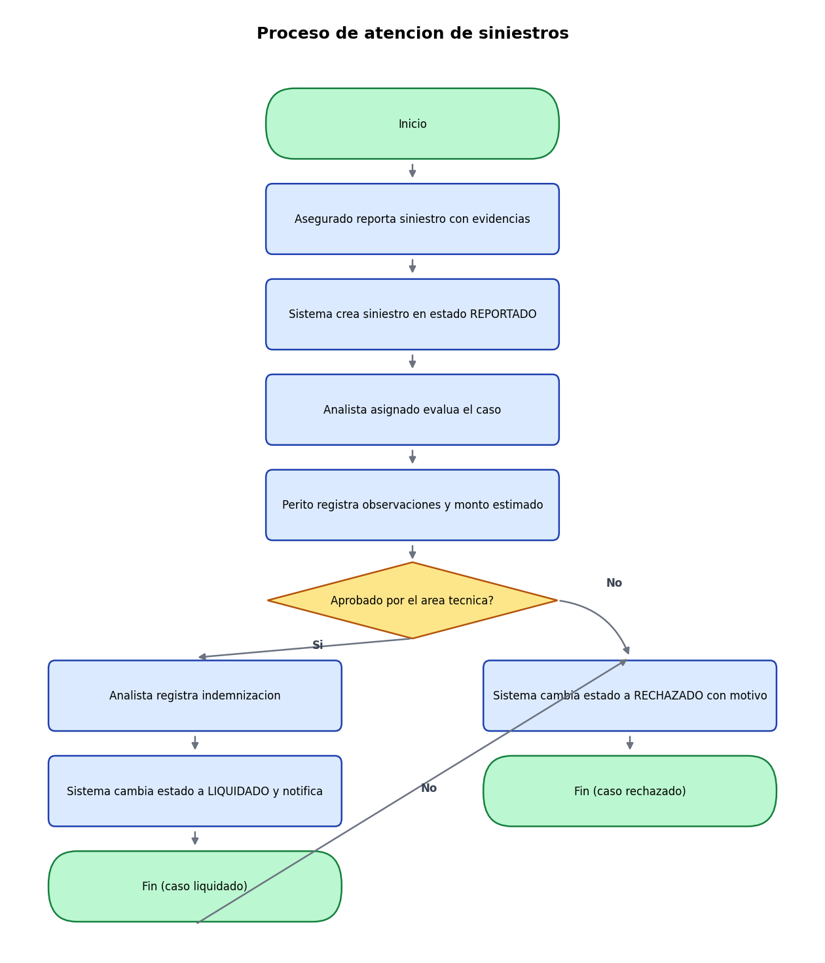
Figura 7 - Flujograma Proceso de atencion de siniestros

Descripcion textual del proceso
Paso | Tipo | Descripcion
1 | Inicio | Inicio
2 | Actividad | Asegurado reporta siniestro con evidencias
3 | Actividad | Sistema crea siniestro en estado REPORTADO
4 | Actividad | Analista asignado evalua el caso
5 | Actividad | Perito registra observaciones y monto estimado
6 | Decision | Aprobado por el area tecnica?
7 | Actividad | Analista registra indemnizacion
8 | Actividad | Sistema cambia estado a LIQUIDADO y notifica
9 | Fin | Fin (caso liquidado)
10 | Actividad | Sistema cambia estado a RECHAZADO con motivo
11 | Fin | Fin (caso rechazado)

4.3 Proceso de renovacion de poliza
Permite que una poliza ACTIVA proxima a vencer (60 dias) o VENCIDA reciente (90 dias) sea renovada con re-evaluacion del riesgo.

Flujograma del proceso P03
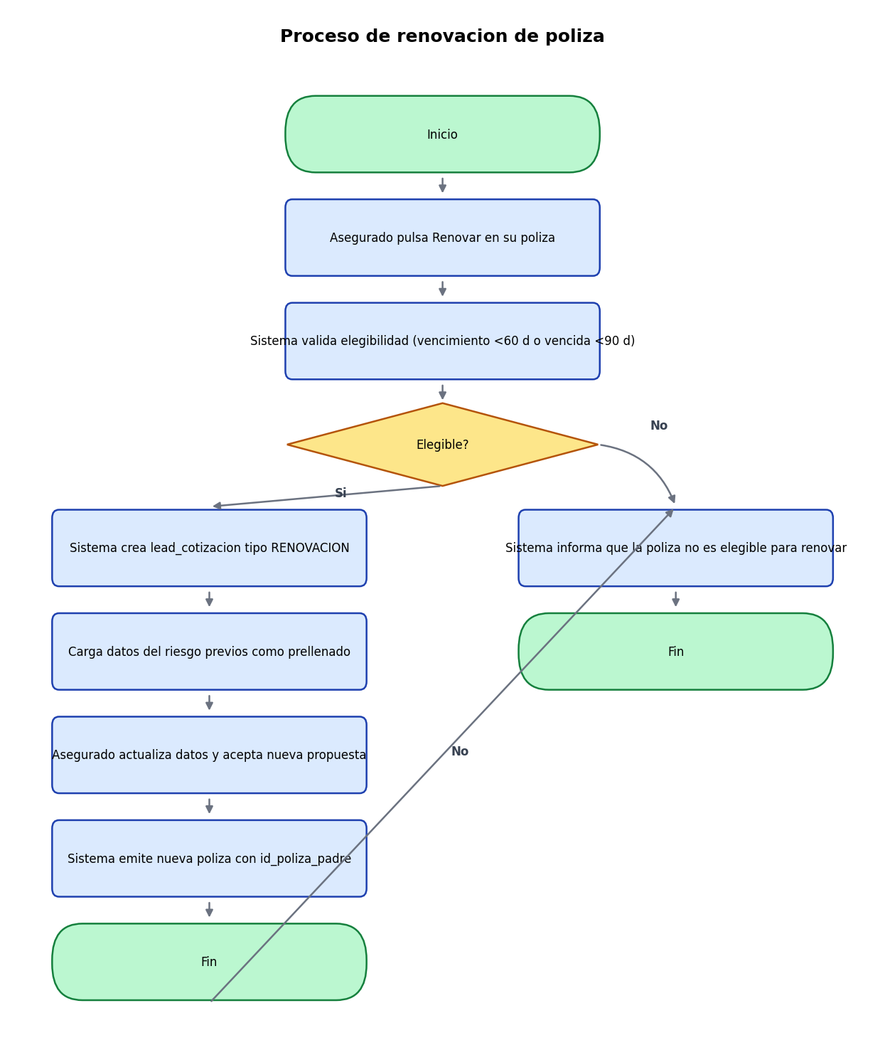
Figura 8 - Flujograma Proceso de renovacion de poliza

Descripcion textual del proceso
Paso | Tipo | Descripcion
1 | Inicio | Inicio
2 | Actividad | Asegurado pulsa Renovar en su poliza
3 | Actividad | Sistema valida elegibilidad (vencimiento <60 d o vencida <90 d)
4 | Decision | Elegible?
5 | Actividad | Sistema crea lead_cotizacion tipo RENOVACION
6 | Actividad | Carga datos del riesgo previos como prellenado
7 | Actividad | Asegurado actualiza datos y acepta nueva propuesta
8 | Actividad | Sistema emite nueva poliza con id_poliza_padre
9 | Fin | Fin
10 | Actividad | Sistema informa que la poliza no es elegible para renovar
11 | Fin | Fin

4.4 Proceso de vencimientos automaticos (scheduler)
Job diario que sincroniza el estado de polizas y cuotas con la fecha actual. Se ejecuta a las 00:05 todos los dias.

Flujograma del proceso P04
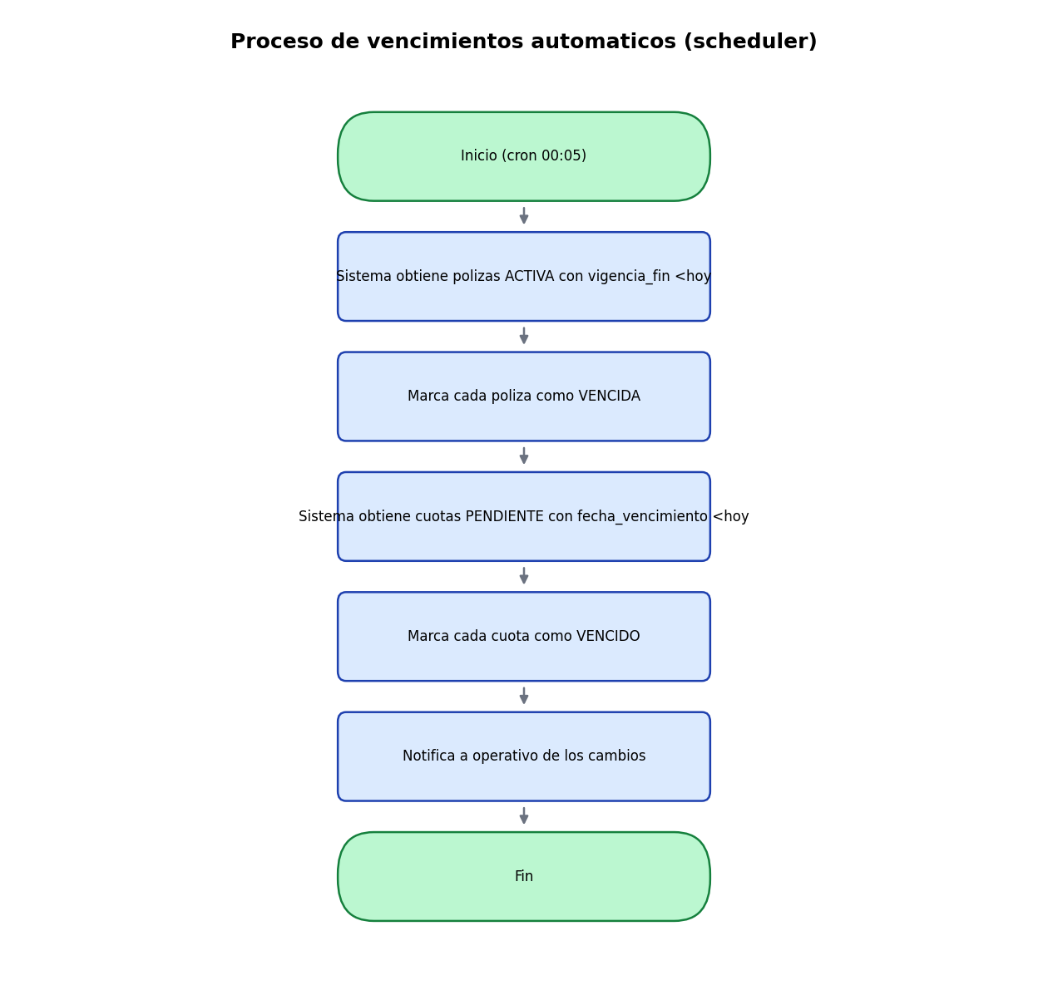
Figura 9 - Flujograma Proceso de vencimientos automaticos (scheduler)

Descripcion textual del proceso
Paso | Tipo | Descripcion
1 | Inicio | Inicio (cron 00:05)
2 | Actividad | Sistema obtiene polizas ACTIVA con vigencia_fin <hoy
3 | Actividad | Marca cada poliza como VENCIDA
4 | Actividad | Sistema obtiene cuotas PENDIENTE con fecha_vencimiento <hoy
5 | Actividad | Marca cada cuota como VENCIDO
6 | Actividad | Notifica a operativo de los cambios
7 | Fin | Fin

